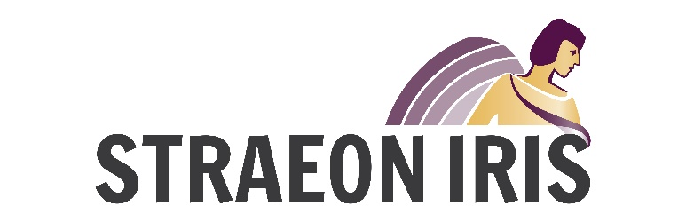

2017/18 FFURFLEN GAIS: Straeon Iris Dau
Cefndir
Gwobr Iris yw gwobr ryngwladol Caerdydd am ffilm fer lesbiaidd, hoyw, deurywiol a thraws sy'n cael ei chefnogi gan Sefydliad Michael Bishop. Dyma'r unig wobr am ffilm fer yn y byd sy'n caniatáu i'r enillydd wneud ffilm newydd. Mae Iris yn cynnig yr hyn sydd ei angen ar wneuthurwyr ffilmiau – cyllid, cefnogaeth ac arweiniad. Mae'r enillydd yn ennill £30,000 i wneud eu ffilm fer nesaf yng ngwledydd Prydain.

Cynnwys LHDT ac Iris
Rydym wedi rhannu ein straeon gyda chynulleidfa mor eang â phosib ers bron i 11 mlynedd. Yn ystod y ddegawd rydym wedi clywed straeon LGBT anhygoel mewn amryw o ieithoedd ar draws y byd. Ar achlysur ein pen-blwydd yn 10 oed, mae'n addas iawn ein bod ni'n troi ein golygon tuag adref, ac yn cefnogi straeon LHDT yn yr iaith Gymraeg

STRAEON IRIS
Nod y cynllun yw annog rhagor o straeon lesbiaidd, hoyw, deurywiol a thraws ar gyfer y sgrin, o Gymru, am Gymru ac yn Gymraeg. Mae'r cynllun ar agor i awduron unigol a thimau o awduron a chyfarwyddwyr, a bydd yn canolbwyntio ar ddatblygu hyd at chwe ffilm fer cyn dewis un i gael ei chynhyrchu.

Rhoddwyd y dyfarniad Straeon Iris cyntaf (2015/16) i'r awdur Bethan Marlow. Mae ei phrosiect Afiach yn dilyn hanes cwpl lesbiaidd ifanc sy'n aros ar blatfform am drên wrth iddyn nhw drafod marwolaeth a'i wynebu. Y cyfarwyddwr oedd Carys Lewis, yn wreiddiol o Gymru, sydd bellach yn byw yn Toronto, Canada.
Gethin Scourfield o S4C, Tracy Spottiswoode o Ffilm Cymru Wales a Berwyn Rowlands o Ŵyl Gwobr Iris fydd yn gyfrifol am ddewis y sgript i’w gynhyrchu yn ffilm.

Gŵyl Iris fydd yn cynhyrchydd .

Dyddiadau allweddol:
2017
- Awst 9: Lawnsio Straeon Iris
- Hydref 10 – 15: Gŵyl Gwobr Iris. Byddwn yn anog y cyfranogwyr i brofi goreuon sinema LHDT yn ystod yr ŵyl gan gynnwys y Producers Forum, Hydref 13.
- Tachwedd 1: Dyddiad cau i dderbyn ceisiadau
- Rhagfyr 12: Cadarnhau’r prosiectau sydd wedi cyrraedd y rownd datblygu. (hyd at 6)
2018
- Ionawr / Mawrth: Cyfnod datblygu’r sgriptiau
- Mawrth 26: Cadarnhau’r sgrip sydd i’w ffilmio.
- Haf 2018: Saethu a chyfnod olgynhyrchu’r ffilm.
- Hydref 2018: Y ffilm i’w dangos am y tro cyntaf fel rhan o noson agoriadol Gŵyl Gwobr Iris.

Y broses ymgeisio:
Dyddiad cau: Mercher 1 o Dachwedd 2017.
Gwahoddir ceisiadau gan awduron profiadol neu newydd yn y Gymraeg neu gan bartneriaeth rhwng ysgrifenwyr a chyfarwyddwyr.
Bydd angen i’r cais gynnwys enw cyfarwyddwr posibl (gall hwn fod yr un person a’r awdur).
Dyla’r cais gynnwys script draft cyntaf.
Dylid cynnwys linc i waith y cyfarwyddwr (showreel) gyda’r cais.

FFURFLEN GAIS: Bydd angen llenwi pob rhan:
Enw’r awdur: Cliciwch yma i deipio testun.
E-bost: Cliciwch yma i deipio testun.
Ffôn: Cliciwch yma i deipio testun.
Cyfeiriad: Cliciwch yma i deipio testun.

Enw’r Cyfarwyddwr (os yn berthnasol): Cliciwch yma i deipio testun.
E-bost: Cliciwch yma i deipio testun.
Ffôn: Cliciwch yma i deipio testun.
Cyfeiriad: Cliciwch yma i deipio testun.

Ydych chi wedi cynnwys copi drafft cyntaf o'r sgript? Cliciwch yma i deipio testun.
Ydych chi wedi cynnwys linc i waith (showreel) y cyfarwyddwr?Cliciwch yma i deipio testun.
Rhagor o wybodaeth: Berwyn Rowlands
berwyn@irisprize.org
Ffôn: 029 20232744
Symudol: 07860 818294

